GA, Q-Learning i A* — nacrt poglavlja
Sep 16, 2026 · @Someone

Genetski algoritam (GA)

Uvod
Zamislimo da agentu damo do max_steps nasumičnih poteza i pustimo ga da luta lavirintom — pre ili kasnije, čisto slučajno, mogao bi da naleti na cilj. Problem je što bi to, na većem lavirintu, moglo da traje neverovatno dugo, jer je broj mogućih sekvenci poteza ogroman i skoro sve od njih su loše.
Genetski algoritam (GA) je optimizaciona tehnika inspirisana prirodnom selekcijom koja ovaj problem rešava mnogo brže: umesto da testira nasumične sekvence poteza nezavisno, jednu po jednu, zauvek, GA održava čitavu populaciju kandidata istovremeno, ocenjuje koliko je svaki kandidat dobar, i iz najboljih pravi sledeću generaciju kandidata — kombinujući njihove osobine i unoseći male slučajne izmene. Kroz dovoljno generacija, populacija se postepeno "evoluira" ka rešenjima koja sve bolje navigiraju kroz lavirint, mnogo brže nego čista nasumična pretraga.
U ovom radu, GA je implementiran u src/evolution/ga/ i src/evolution/base.py, i predstavlja evolutivnu baznu metodu sa kojom se Q-learning i A* poređe.

Osnovni pojmovi
Pre nego što pređemo na sâm algoritam, korisno je definisati par termina koji se stalno koriste:
- Gen — jedna elementarna odluka u rešenju. U ovom radu, gen je jedan potez agenta — jedan od četiri broja 0–3 (Up/Right/Down/Left).
- Hromozom / genom (DNK) — kompletan niz gena koji čini jedno rešenje. Ovde je to niz od genome_length poteza (podrazumevano jednak max_steps, tj. 300) koje agent izvršava redom.
- Jedinka (individual) — jedan kandidat u populaciji, koji nosi svoj genom i, nakon evaluacije, svoj fitnes i rezultat simulacije. U kodu je to GAIndividual klasa.
- Populacija — skup svih jedinki koje trenutno postoje istovremeno (podrazumevano 300 jedinki).
- Generacija — jedna "runda" populacije: trenutni skup jedinki, pre nego što se zamene svojom decom. Broj generacije se povećava za 1 svaki put kada se napravi nova populacija.
Genom je (klasa GAIndividual, src/evolution/ga/genome.py) običan NumPy niz celih brojeva — svaki element je jedan gen (jedan potez).

Pregled algoritma: pet koraka
Ceo GA se svodi na pet koraka, koji se detaljno objašnjavaju u narednim sekcijama:
- Inicijalna populacija — napravi se population_size jedinki sa potpuno nasumičnim genomima.
- Fitnes funkcija — svaka jedinka se "pusti" kroz lavirint, i njeno ponašanje se oceni jednim brojem — fitnesom.
- Selekcija — jedinke sa boljim fitnesom dobijaju veću šansu da postanu roditelji sledeće generacije.
- Ukrštanje i mutacija — parovi roditelja se kombinuju (ukrštanje) i nasumično menjaju (mutacija) da bi nastala deca — sledeća generacija.
- Ponavljanje — koraci 2–4 se ponavljaju iz generacije u generaciju, sve dok neka jedinka ne reši lavirint ili dok se ne potroši budžet generacija.
Ova petlja je implementirana kroz GeneticAlgorithm klasu (src/evolution/ga/ga.py), gde korak 2 odgovara metodu evaluate(), a koraci 3–4 metodu reproduce().

Korak 1: Inicijalna populacija
Na samom početku, ništa se ne zna o tome koje sekvence poteza su dobre, pa se populacija generiše potpuno nasumično — svaki gen svakog genoma se nezavisno bira iz sva četiri moguća poteza:
(GeneticAlgorithm.__init__ i _random_individual, src/evolution/ga/ga.py). Sav slučaj u GA prolazi kroz jedan seedovan np.random.Generator (self.rng), tako da je ceo eksperiment reproduktibilan uz isti seed.
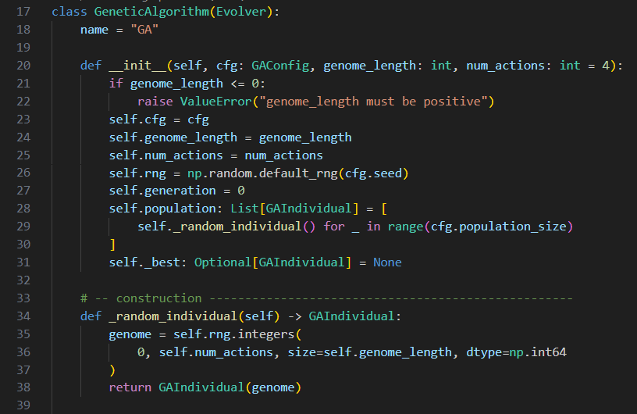

Korak 2: Fitnes funkcija
Da bi selekcija uopšte imala smisla, svakoj jedinki treba dodeliti jedan broj koji kaže koliko je dobra — fitnes. Ovde se fitnes ne računa direktno iz genoma, već iz toga šta se desi kada agent taj genom stvarno odigra u lavirintu (SimulationResult): da li je stigao do cilja, koliko se približio, koliko mu je koraka trebalo, koliko puta je udario u zid.
(evaluate_fitness(), src/fitness.py). Ključna ideja je result.progress — napredak meren preko istog BFS polja udaljenosti od cilja koje smo pominjali u Q-learning poglavlju. Bez ovoga, fitnes bi bio samo 0 ili 1 (stigao/nije stigao), što GA ne bi dalo nikakav signal odakle da počne da uči — sa BFS napretkom, čak i jedinka koja nije stigla do cilja dobija veći fitnes ako se bar približila, pa selekcija ima šta da favorizuje. Ova fitnes funkcija je namerno deljena sa Q-learningovim reward shaping-om (isti BFS izvor), da bi poređenje dva metoda bilo fer — obe metode "vide" isti signal napretka, samo ga koriste na različit način.
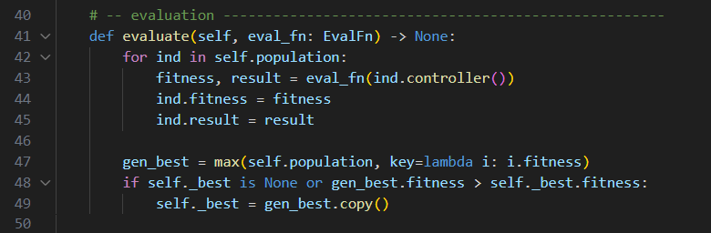
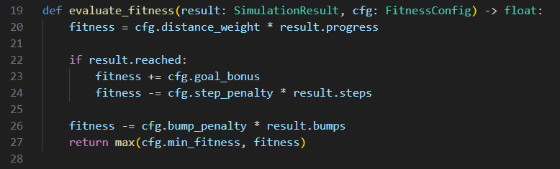

Korak 3: Selekcija (turnirska)
Kada su sve jedinke ocenjene, treba odlučiti koje će postati roditelji sledeće generacije. U ovom radu se koristi turnirska selekcija: nasumično se izabere mala grupa jedinki (tournament_size = 5), i pobednik grupe — jedinka sa najvišim fitnesom — postaje roditelj.
(_tournament(), src/evolution/ga/ga.py). Prednost turnirske selekcije nad, recimo, prostim biranjem najboljih N jedinki jeste što ostavlja mesta i za malo slabije jedinke da povremeno pobede (ako se nađu u turniru bez jačih konkurenata) — ovo održava raznovrsnost populacije i sprečava da algoritam prerano konvergira ka jednom rešenju.
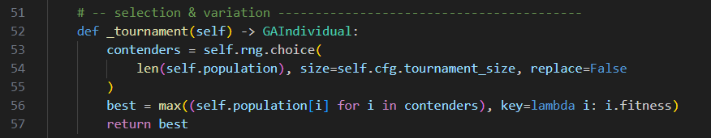

Korak 4a: Ukrštanje (crossover)
Kada su izabrana dva roditelja, njihovi genomi se kombinuju da nastane genom deteta. Ovde se koristi dvotačkasto ukrštanje: nasumično se izaberu dve pozicije u genomu, i segment između njih se preuzme od drugog roditelja, dok ostatak ostaje od prvog:
(_crossover(), src/evolution/ga/ga.py). Ukrštanje se ne dešava uvek — sa verovatnoćom 1 - crossover_rate (ovde 15%) dete jednostavno nasleđuje ceo genom prvog roditelja nepromenjen, što populaciji ostavlja i deo "čistih" kopija dobrih roditelja.
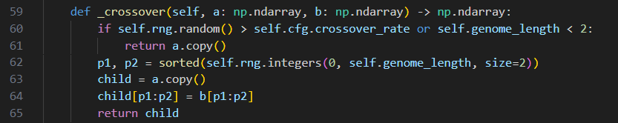

Korak 4b: Mutacija
Samo ukrštanje ne bi bilo dovoljno: ako nijedan roditelj u populaciji nikad nije probao određeni potez na određenoj poziciji, taj potez se ukrštanjem nikad neće pojaviti ni kod dece — populacija bi mogla zauvek da ostane zaglavljena bez mogućnosti da otkrije rešenja koja zahtevaju baš taj potez. Zbog toga se nakon ukrštanja svaki gen deteta nezavisno, sa malom verovatnoćom mutation_rate (ovde 3%), zameni potpuno nasumičnim potezom:
(_mutate(), src/evolution/ga/ga.py). Stopa mutacije je kompromis: previsoka, i populacija se ponaša skoro nasumično iz generacije u generaciju, gubeći ono što je selekcija već pronašla; preniska, i populacija se teško izvlači iz lokalnog optimuma kada joj nedostaje neki "koristan" gen. Vrednost od 3% po genu je namerno mala, jer genom ima 300 gena — pri tako maloj stopi, svaki genom u proseku dobije nekoliko mutiranih poteza po generaciji, što je dovoljno za istraživanje bez razaranja već naučenih segmenata puta.
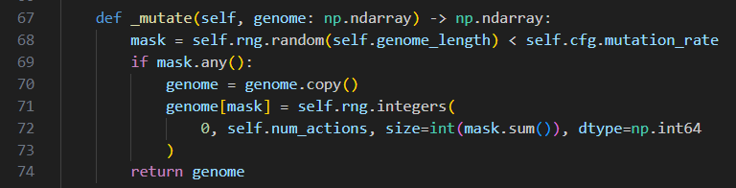

Elitizam
Bez dodatne zaštite, i najbolja jedinka generacije mogla bi da se izgubi — ukrštanjem i mutacijom se retko, ali povremeno, može desiti da nijedno dete ne bude bar toliko dobro koliko je bio najbolji roditelj. Zbog toga se elitism (ovde 4) najboljih jedinki iz trenutne generacije direktno, nepromenjeno, prenosi u sledeću generaciju — garantujući da najbolji ikad pronađeni fitnes u populaciji nikad ne opadne iz generacije u generaciju.

Generacije i ponavljanje ciklusa
Korak 2 (fitnes) i koraci 3–4 (selekcija, ukrštanje, mutacija, elitizam) se ponavljaju iznova, generaciju za generacijom — ovo se u implementaciji odigrava u reproduce(), koji od trenutne populacije pravi sledeću:
(reproduce(), src/evolution/ga/ga.py). Napomena o terminologiji: u nekim izvorima se ovaj korak naziva "epoha", ali u kontekstu genetskih algoritama je standardan i precizniji termin generacija — i to je termin koji koristi i kod u ovom radu (self.generation); "epoha" se ovde izbegava jer se taj termin obično rezerviše za treniranje neuronskih mreža, gde ima drugo značenje (jedan prolaz kroz ceo trening skup).
Ciklus evaluacije i reprodukcije se ponavlja dok se ne ispuni jedan od dva uslova: neka jedinka je stigla do cilja (tada EvolverSolver.is_converged() vraća True i eksperiment se zaustavlja), ili je potrošen budžet od generations generacija (podrazumevano 200) — u tom slučaju se GA beleži kao neuspešan pokušaj na tom lavirintu, radi fer poređenja sa Q-learningom (videti Q-learning poglavlje, deo o fiksnom računskom budžetu).
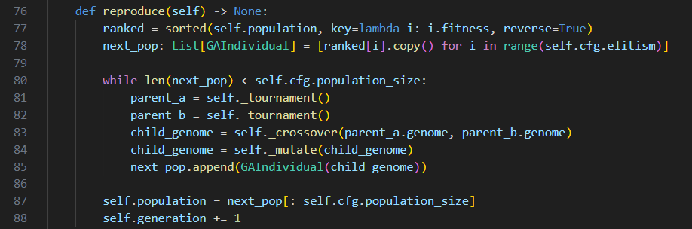

Zašto GA "ne vidi" lavirint
Bitno je naglasiti jednu specifičnost ovog rada: GA jedinka ne opaža lavirint dok se kreće kroz njega. Genom je unapred određena, fiksna sekvenca od genome_length poteza, i agent je prosto "odigra" korak po korak, bez ikakve povratne informacije o tome da li je udario u zid ili gde se nalazi:
(MoveSequenceController, src/evolution/ga/genome.py). Ovo je namerno jednostavna verzija GA — lakša za objašnjenje i implementaciju — ali ima cenu: GA u suštini pretražuje ogroman prostor celih sekvenci poteza (4^genome_length mogućih genoma), a ne uči reaktivnu strategiju kao Q-learning. Zbog toga GA teže rešava veće lavirinte — genom koji radi za jedan raspored zidova ne mora uopšte da ima smisla za drugi, i nema mehanizma da se agent "snađe" ako stvarni tok događaja skrene sa onog na koji je genom implicitno računao.
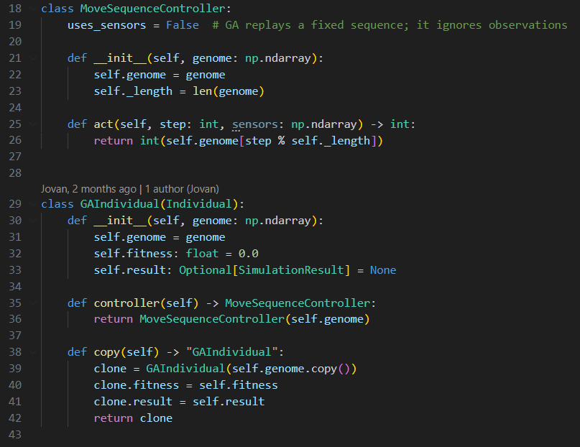

Integracija u Solver interfejs
Za razliku od A*, koji radi u jednom koraku, GA po svojoj prirodi radi iterativno — kroz generacije, baš kao što Q-learning radi kroz epizode. EvolverSolver (src/solver.py) prilagođava GeneticAlgorithm (koji implementira opštiji Evolver interfejs iz src/evolution/base.py) zajedničkom Solver interfejsu, tako da ga runner i vizuelizator mogu da pokreću na isti način kao i druge dve metode — jedan step() = jedna generacija:
(EvolverSolver.step, skraćeno, src/solver.py). StepStats.evaluations za GA broji population_size po generaciji (svaka jedinka = jedna simulacija = jedna evaluacija okruženja) — ista zajednička osa troška koju smo videli i kod Q-learninga, što omogućava da se GA i Q-learning uporede na grafiku konvergencije uprkos tome što interno broje napredak u potpuno različitim jedinicama (generacije naspram epizoda).
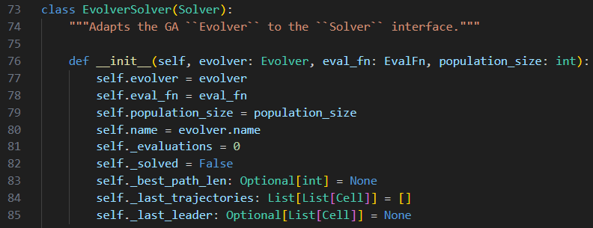
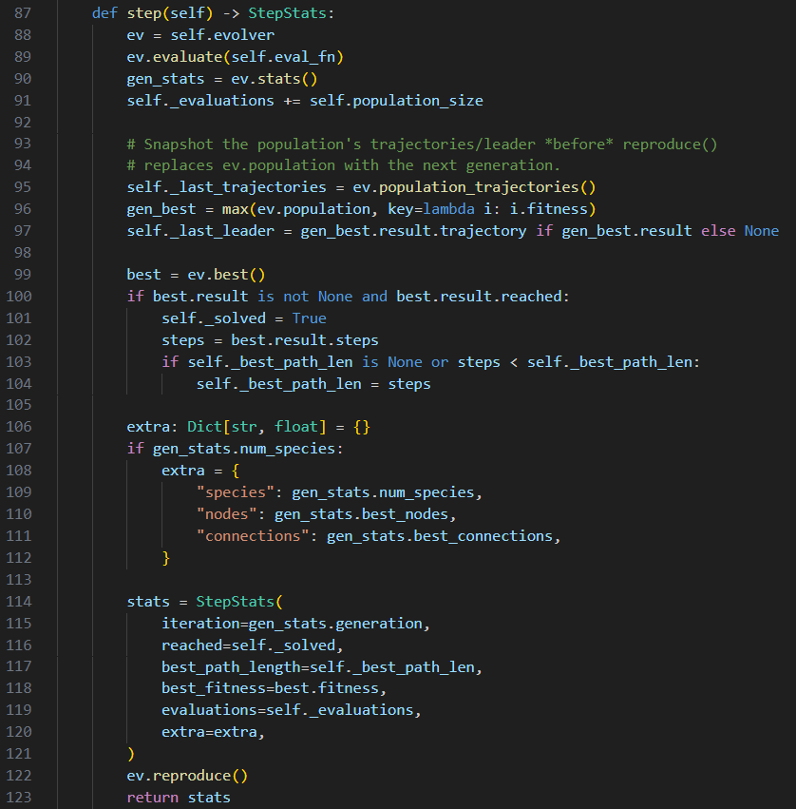
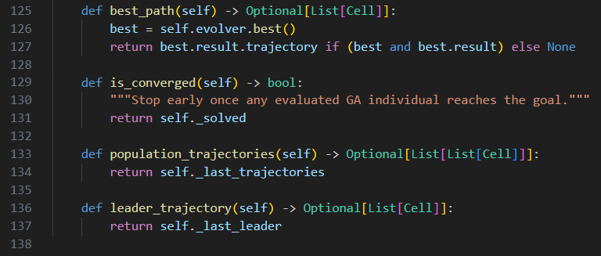

Hiperparametri
Svi hiperparametri GA definisani su u GAConfig (config.py):
Parametar | Podrazumevana vrednost | Značenje
population_size | 300 | Broj jedinki u populaciji
generations | 200 | Budžet generacija pre nego što se GA proglašava neuspešnim
genome_length | 0 (→ auto = max_steps) | Dužina genoma; 0 znači automatsko izjednačavanje sa maksimalnim brojem koraka po epizodi
tournament_size | 5 | Broj jedinki u svakom turniru selekcije
crossover_rate | 0.85 | Verovatnoća da se ukrštanje uopšte desi
mutation_rate | 0.03 | Verovatnoća mutacije po genu
elitism | 4 | Broj najboljih jedinki koje prelaze nepromenjene u sledeću generaciju
seed | 0 | Seed za reproduktibilnost
Za referentnu studiju u tezi (thesis_config()), GA koristi population_size × generations = 300 × 200 = 60 000 evaluacija okruženja ukupno — u poređenju sa 4080 kod Q-learninga, što je otvoreno metodološko pitanje pomenuto u projektnoj dokumentaciji: da li ovaj budžet treba izjednačiti radi još fer-ijeg poređenja.
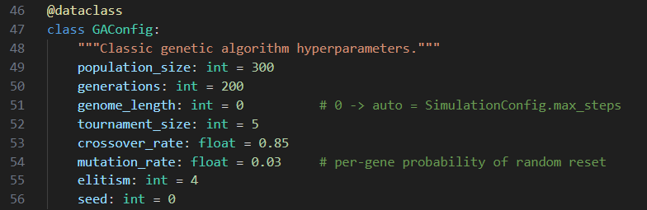

Konkretan primer: ukrštanje i mutacija na malom genomu
Da bi mehanika bila potpuno jasna, evo ručno urađenog primera na veštački kratkom genomu od 8 gena (u stvarnom radu genom ima 300 gena, ali princip je identičan). Akcije su enkodirane kao 0=Up, 1=Right, 2=Down, 3=Left.
Dva roditelja, izabrana turnirskom selekcijom:
Roditelj A: [1, 1, 2, 2, 0, 3, 1, 2] (R R D D U L R D)
Roditelj B: [3, 0, 0, 1, 2, 2, 3, 1] (L U U R D D L R)
Ukrštanje (dvotačkasto, tačke p1=2, p2=6): dete počinje kao kopija roditelja A, a segment [2:6] se preuzima od roditelja B:
Dete (pre mutacije): [1, 1, 0, 1, 2, 2, 1, 2]
\__od B__/
= (R R U R D D R D)
Mutacija (mutation_rate = 0.03 po genu — ovde, za ilustraciju, pretpostavimo da je nasumično izabrana baš pozicija 4, i da je novi nasumični gen na toj poziciji 3=Left):
Dete (posle mutacije): [1, 1, 0, 1, 3, 2, 1, 2]
^
gen 4: 0 -> 3 (mutirao)
= (R R U R L D R D)
Ovo dete zatim ulazi u sledeću generaciju kao nova jedinka, sa svojim genomom spremnim da se simulira i oceni fitnesom u narednom koraku evaluacije.

Q-Learning

Uvod: gde se Q-learning uklapa
Mašinsko učenje
se tradicionalno deli na tri pristupa. Kod nadgledanog učenja model uči preslikavanje ulaza u izlaz na osnovu označenih primera (klasifikacija, regresija). Kod nenadgledanog učenja nema oznaka — cilj je pronaći strukturu u samim podacima (klasterovanje, redukcija dimenzionalnosti). Treći pristup, učenje sa potkrepljenjem (reinforcement learning, RL), ne uči iz gotovih primera, već iz interakcije sa okruženjem: agent posmatra stanje, bira akciju, dobija numeričku nagradu, i cilj mu je da nauči preslikavanje stanja u akcije koje maksimizuje ukupnu nagradu tokom vremena.
Ovaj rad koristi tačno taj okvir: agent se nalazi u lavirintu predstavljenom kao mreža ćelija, u svakom koraku bira jedan od četiri poteza i dobija nagradu u zavisnosti od ishoda (detalji u sekciji o nagradi). Q-learning je RL algoritam korišćen u radu kao bazna, model-free metoda učenja sa potkrepljenjem — u narednim sekcijama je objašnjeno kako funkcioniše u teoriji i kako je konkretno implementiran.
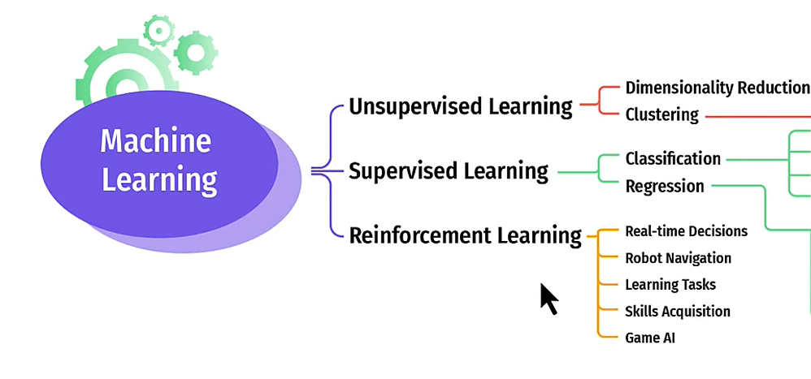

Value-based i policy-based metode
RL algoritmi se dele na dve grupe s obzirom na to šta uče. Value-based metode uče funkciju vrednosti koja procenjuje koliko je dobro dato stanje (ili par stanje-akcija), pa iz nje izvode optimalnu politiku — biranjem akcije koja tu vrednost maksimizuje. Policy-based metode umesto toga direktno uče politiku, preslikavanje stanja u akciju, bez posrednog koraka preko funkcije vrednosti.
Q-learning pripada prvoj grupi: uči funkciju vrednosti stanje-akcija (Q-funkciju), a politika se dobija implicitno — biranjem akcije sa najvišom naučenom Q-vrednošću u datom stanju (detalji u sekciji o eksploraciji i eksploataciji).
Vredi napomenuti da genetski algoritam korišćen u ovom radu ne pripada ni jednoj od ove dve klasične RL kategorije u strogom smislu — on direktno pretražuje prostor celih sekvenci akcija evolucijom, bez učenja funkcije vrednosti ili reaktivne politike (agent ne opaža okruženje dok izvršava genom). U duhu poređenja, GA je konceptualno bliži direktnoj pretrazi ponasanja nego value-based pristupu, jer optimizuje samo ponasanje agenta, a ne procenu vrednosti stanja.
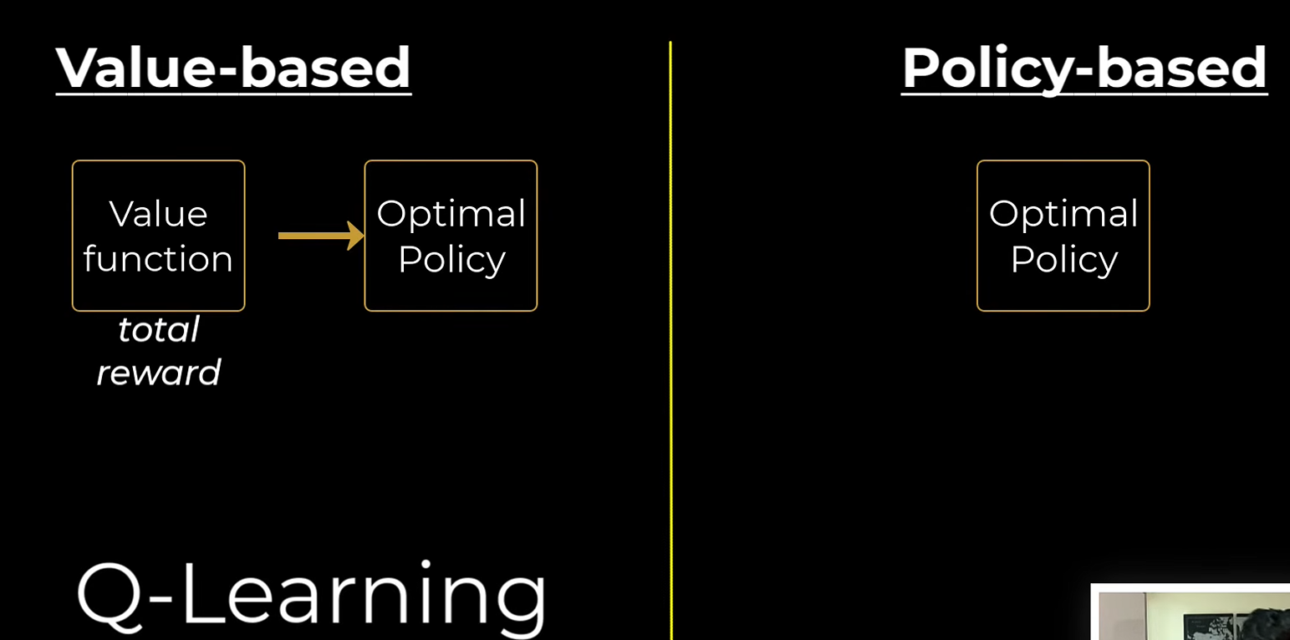

Funkcije vrednosti: V(s), Q(s,a) i Q-tabela
Funkcija vrednosti je preslikavanje koje ulaznim veličinama pridružuje realan broj koji procenjuje očekivanu buduću nagradu. Postoje dve uobičajene varijante:
- Funkcija vrednosti stanja, V(s) — procenjuje koliko je dobro biti u stanju s, nezavisno od akcije koja sledi.
- Funkcija vrednosti stanje-akcija, Q(s,a) — procenjuje koliko je dobro biti u stanju s i izabrati akciju a, pre nego što se ta akcija izvrši. Rezultat ove funkcije naziva se Q-vrednost.
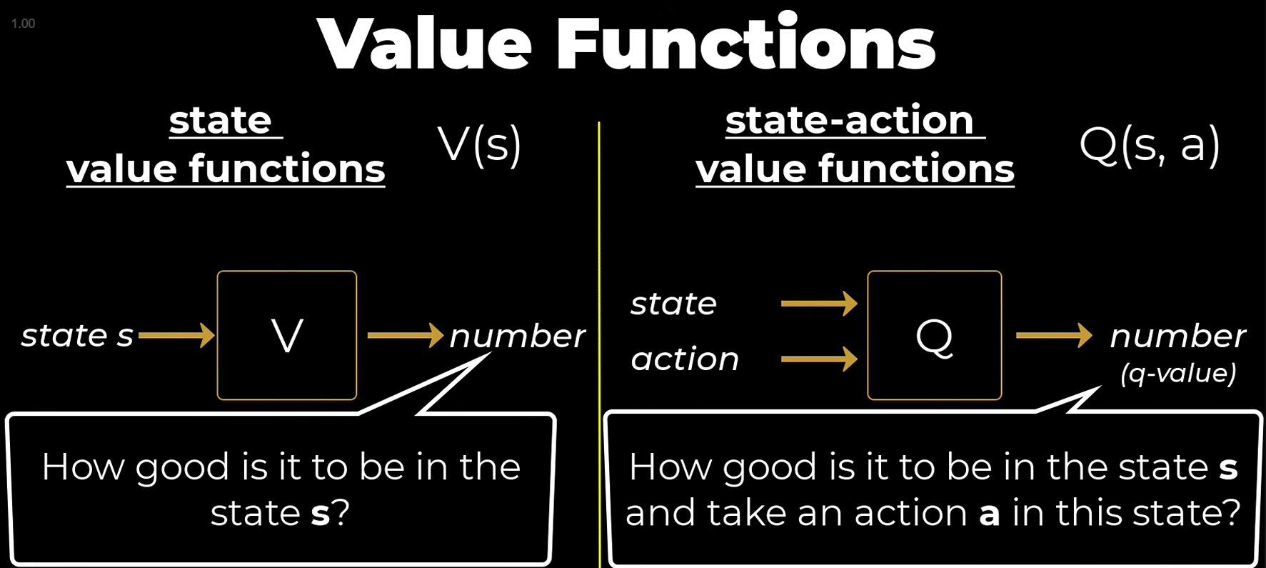
Q-learning uči upravo Q(s,a), i najprirodniji način da se ta funkcija predstavi kada je broj stanja i akcija konačan jeste tabelom: red po stanje, kolona po akciju, a svaka ćelija sadrži trenutnu procenu Q-vrednosti za taj par. Cilj algoritma je da nauči vrednosti u ovoj tabeli tako da odabirom akcije sa najvišom vrednošću u svakom stanju agent maksimizuje ukupnu nagradu.
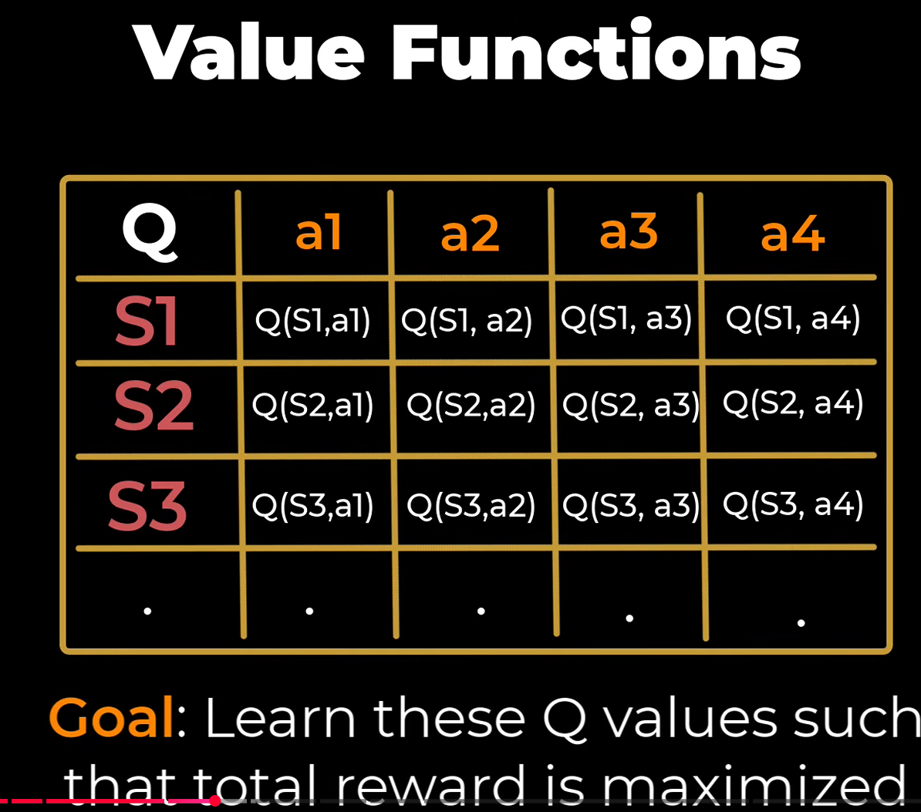
Na malom primeru, delimično naučena tabela može izgledati ovako — svaka ćelija je trenutna procena vrednosti date akcije u datom stanju, pre nego što je učenje završeno:
[image: Primer delimično popunjene Q-tabele sa konkretnim brojevima]

Q-tabela u lavirintu: od stanja do putanje
U lavirintu iz ovog rada, koncept Q-tabele se prenosi direktno, samo je broj stanja mnogo veći: umesto par imenovanih stanja, stanje je pozicija agenta na mreži — par (red, kolona) — a akcija je jedan od četiri fiksna poteza. Kako je prostor stanja dvodimenzionalan, Q-tabela u implementaciji nije 2D nego 3D niz — visina × širina × broj akcija:
(src/rl/qlearning.py, QLearningSolver.__init__). Akcije su fiksno enkodirane u smeru kazaljke na satu — 0=Up, 1=Right, 2=Down, 3=Left (MOVES u src/maze/maze.py) — ista konvencija koju dele GA i A* u ovom radu, radi doslednosti između sve tri metode.
[image: Enkodiranje poteza — MOVES i MOVE_NAMES, src/maze/maze.py]
[image: Inicijalizacija QLearningSolver — ceo init, src/rl/qlearning.py]
Kada je tabela naučena (ili tokom evaluacije trenutnog stanja učenja), politika koja iz nje sledi je jednostavna: u svakom stanju agent bira akciju sa najvišom Q-vrednošću (argmax). Ovo je pohlepna (greedy) politika, implementirana posebno kao GreedyQController:
class GreedyQController:
def action(self, pos: Cell) -> int:
return int(np.argmax(self.q[pos[0], pos[1]]))
Ova politika se koristi i za procenu kvaliteta učenja tokom treninga i za crtanje konačne putanje u vizuelizaciji — više o tome u sekciji o eksploraciji i eksploataciji.

Belmanova jednačina i TD greška
Belmanova jednačina definiše rekurzivnu vezu između Q-vrednosti susednih stanja: Q-vrednost para (s,a) treba da bude jednaka nagradi dobijenoj prelaskom u novo stanje s', uvećanoj za (diskontovanu) najbolju moguću buduću Q-vrednost iz s'.
[image: Belmanova jednačina]
Pre nego što je tabela naučena, trenutna vrednost u tabeli (očekivana vrednost) i vrednost izračunata po Belmanovoj jednačini na osnovu stvarno primljene nagrade (posmatrana/observed vrednost) se razlikuju. Ta razlika naziva se temporal difference (TD) greška — naziv dolazi otuda što se poređenje vrši između procena iz dva različita vremenska trenutka:
[image: TD greška]
Konkretan primer sa parametrima iz ovog projekta (alpha=0.2, gamma=0.95, step_penalty=-1): pretpostavimo da agent iz trenutnog stanja s bira akciju koja ga vodi u susedno, još nedostignuto stanje s'. Trenutna (očekivana) vrednost u tabeli za taj par je Q(s,a) = 2.00. U stanju s' najbolja poznata akcija ima vrednost max Q(s',·) = 3.00. Kako cilj nije dosegnut, nagrada je step_penalty = -1:
Q_posmatrano = reward + gamma * max Q(s',·)
= -1 + 0.95 * 3.00 = 1.85
TD_greska = Q_posmatrano - Q_ocekivano
= 1.85 - 2.00 = -0.15
Ovaj primer se nastavlja u narednoj sekciji, gde se TD greška koristi za ažuriranje tabele.

Pravilo ažuriranja i implementacija
TD greška se koristi za postepeno pomeranje vrednosti u tabeli ka posmatranoj vrednosti, u koracima određenim stopom učenja alpha — ovo je oblik gradijentnog ažuriranja:
[image: Pravilo ažuriranja Q-vrednosti]
Nastavljajući primer iz prethodne sekcije (alpha=0.2, TD_greska=-0.15):
Q_novo = Q_ocekivano + alpha * TD_greska
= 2.00 + 0.2 * (-0.15) = 1.97
Za poređenje, ako bi umesto susednog stanja agent tim potezom stigao do cilja (reward = goal_reward = 100, a Q-vrednosti ciljnog stanja su i dalje 0 jer je epizoda time završena): Q_posmatrano = 100 + 0.95*0 = 100, TD greška bi bila 100 - 2.00 = 98, a ažurirana vrednost 2.00 + 0.2*98 = 21.6 — znatno veći skok, jer prvi put stiže stvaran, veliki signal nagrade.
Ova formula je direktno implementirana u train_episode() (src/rl/qlearning.py):
[image: Cela funkcija train_episode() u kontekstu — epsilon-greedy izbor, reward shaping i Q-update na jednom mestu, src/rl/qlearning.py]
Mapiranje notacije na kod: alpha = cfg.alpha (0.2), gamma = cfg.gamma (0.95), max Q(s',·) = best_next, a ceo izraz u zagradi je upravo TD greška izračunata u prethodnoj sekciji.

Eksploracija i eksploatacija: epsilon-greedy i off-policy učenje
Da bi tabela uopšte imala šta da nauči, agent tokom treninga ne sme uvek da bira trenutno najbolju poznatu akciju — inače nikad ne bi otkrio bolje puteve kroz lavirint. Zbog toga se tokom treninga koristi epsilon-greedy politika ponašanja (behavior policy): sa verovatnoćom epsilon agent bira potpuno nasumičnu akciju (istraživanje), a inače bira trenutno najbolju akciju po tabeli (iskorišćavanje).
(train_episode, src/rl/qlearning.py). Epsilon opada linearno tokom treninga, od epsilon_start = 1.0 (na početku agent istražuje potpuno nasumično) do epsilon_end = 0.05 nakon epsilon_decay_episodes = 3000 epizoda (_epsilon() metoda), tako da agent postepeno prelazi sa istraživanja na iskorišćavanje naučenog znanja.
Za razliku od politike ponašanja koja upravlja treningom, procena kvaliteta naučene tabele i konačna putanja dobijaju se isključivo pohlepnom (greedy) ciljnom politikom (target policy), bez ikakve nasumičnosti —ista greedy_rollout() funkcija korišćena i za crtanje putanje u vizuelizaciji.
Odvajanje politike koja se koristi za prikupljanje iskustva (behavior policy, epsilon-greedy) od politike koja se na kraju stvarno koristi (target policy, greedy) čini Q-learning off-policy algoritmom — algoritam uči o vrednosti pohlepne politike dok se u praksi, tokom treninga, ponaša istražujuće.

Nagrada i reward shaping preko BFS polja
Ova sekcija je specifična adaptacija u ovom radu, deljena sa genetskim algoritmom — ne dolazi iz opšte teorije Q-learninga. Bazna nagrada u svakom koraku je jednostavna: step_penalty = -1 za svaki potez (podstiče kraće putanje), i goal_reward = 100 kada agent stigne do cilja.
Problem sa ovako retkom nagradom je što agent na velikom lavirintu vrlo dugo ne dobija nikakav koristan signal — sve dok slučajno ne naiđe na cilj. Zbog toga je implementiran opcioni potential-based reward shaping: nagrada se dodatno uvećava za razliku BFS udaljenosti od cilja pre i posle poteza — ako se agent približio cilju za jednu ćeliju, dobija bonus od +1, ako se udaljio, kaznu od -1.
(train_episode, src/rl/qlearning.py). Ovo je ista BFS distanca koju koristi i fitnes funkcija genetskog algoritma (src/maze/distance.py, src/fitness.py) — deljena osnova radi fer poređenja metoda. Teorijski, potential-based shaping (Ng, Harada, Russell, 1999) ne menja skup optimalnih politika — samo ubrzava učenje gušćim signalom nagrade.

Integracija u zajednički Solver interfejs
Da bi se Q-learning, GA i A* mogli pošteno porediti istim eksperimentalnim okvirom, sve tri metode implementiraju isti Solver interfejs (src/solver.py): step() izvrši jednu jedinicu rada i vrati statistiku napretka, a best_path() vraća najbolju pronađenu putanju do sad.
Za Q-learning, jedan poziv step() obuhvata episodes_per_step (podrazumevano 50) epizoda treninga, nakon čega sledi jedan pohlepan (greedy) rollout koji meri trenutni kvalitet naučene politike:
def step(self) -> StepStats:
if self._solved and self._last_stats is not None:
return self._last_stats
for _ in range(self.cfg.episodes_per_step):
train_episode(self.q, self.maze, self.dist_field, self.cfg, self.rng, self._epsilon())
self._episode += 1
result = greedy_rollout(self.q, self.maze, self.dist_field, self.cfg.max_steps)
...
(QLearningSolver.step, skraćeno). Čim pohlepna politika prvi put reši lavirint, is_converged() vraća True i trening se zaustavlja — putanja koja se prikazuje se više ne menja. StepStats.evaluations broji ukupan broj odigranih epizoda (trening + rollout epizode), i to je zajednička osa troška na kojoj se GA i Q-learning poređe na grafovima konvergencije, jer inace prirodno broje napredak u različitim jedinicama (generacije naspram epizoda).

Hiperparametri
Svi hiperparametri Q-learninga definisani su u QLearningConfig (config.py) i mogu se menjati preko komandne linije pri pokretanju eksperimenata.
[image: QLearningConfig dataklasa sa komentarima, config.py]
Parametar | Podrazumevana vrednost | Značenje
alpha | 0.2 | Stopa učenja (α) u pravilu ažuriranja
gamma | 0.95 | Faktor diskontovanja budućih nagrada (γ)
epsilon_start | 1.0 | Verovatnoća nasumične akcije na početku treninga
epsilon_end | 0.05 | Verovatnoća nasumične akcije na kraju treninga
epsilon_decay_episodes | 3000 | Broj epizoda tokom kojih epsilon linearno opada
episodes | 4000 | Ukupan broj epizoda treninga (headless studija)
episodes_per_step | 50 | Broj epizoda treninga po jednom step() pozivu
max_steps | 300 | Maksimalan broj poteza po epizodi
goal_reward | 100.0 | Nagrada za dostizanje cilja
step_penalty | -1.0 | Kazna po potezu (cena života)
reward_shaping | True | Da li se koristi potential-based BFS shaping
Za referentnu studiju u tezi (thesis_config()), Q-learning koristi 4000 epizoda treninga + 80 rollout epizoda = 4080 evaluacija okruženja ukupno po lavirintu — u poređenju sa 60 000 evaluacija koje koristi GA (population_size × generations = 300 × 200). Ovo je otvoreno metodološko pitanje u projektnoj dokumentaciji: da li budužet epizoda treba izjednačiti radi još fer-ijeg poređenja.

A* — referentni, optimalni algoritam

Uvod
A* je u ovom radu treći, ali konceptualno najjednostavniji od tri metode: to je klasičan algoritam pretrage grafa koji, za razliku od GA i Q-learninga, ništa ne uči — direktno pretražuje prostor stanja i, ako je cilj dostiv, uvek pronađe najkraću moguću putanju. Zbog te garancije, A* u ovom radu služi kao referentna, optimalna vrednost sa kojom se GA i Q-learning poređe (dužina putanje u odnosu na optimum, videti README).
[image: Docstring modula astar.py — sažetak A* algoritma, src/planning/astar.py]

Polazna tačka: Dijkstrin algoritam
A* se najlakše razume kao proširenje Dijkstrinog algoritma. Dijkstra pronalazi najkraći put od početnog čvora tako što u svakom koraku bira i "zatvara" nepregledan čvor sa najmanjom do sada poznatom cenom puta od starta (oznaka g). Iz njega se ispituju svi susedi, i ako je preko njega jeftinije stići do njih, njihova cena se ažurira. Pošto Dijkstra u svakom koraku bira striktno najjeftiniji sledeći čvor, garantovano pronađe najkraći put.
Problem je što Dijkstra ne zna gde se cilj nalazi — širi pretragu podjednako u svim pravcima oko starta, kao mrlja ulja, sve dok ne dođe do cilja. Na većem lavirintu to znači da pregleda mnogo čvorova koji uopšte nisu na putu ka cilju.
Vredi primetiti da u lavirintu iz ovog rada svaki potez ima istu cenu (1 korak), pa se Dijkstra na ovakvoj mreži svodi tačno na pretragu po širini (BFS) — istu tehniku koju projekat već koristi na drugom mestu: BFS polje udaljenosti od cilja (bfs_distance_field(), src/maze/distance.py), koje smo pominjali u Q-learning poglavlju kao osnovu za fitnes funkciju GA i reward shaping. A* u nastavku pokazuje kako se ta ista pretraga može usmeriti da bude brža.

A*: dodavanje heuristike
A* rešava ovaj problem tako što svakom čvoru, pored stvarne cene g, dodeljuje i procenu preostale udaljenosti do cilja — heuristiku h. Umesto da bira čvor sa najmanjim g (kao Dijkstra), A* bira čvor sa najmanjim zbirom f = g + h: cena dosadašnjeg puta plus procena preostalog. Na ovaj način pretraga prirodno kreće ka cilju umesto da se širi podjednako u svim pravcima.
U lavirintu ovog rada, g je jednostavno broj dosadašnjih poteza (svaki potez ima cenu 1, isto važi za sve tri metode u tezi), a za h se koristi Menhetn distanca do cilja — više o tome u narednoj sekciji. A* ovde radi nad istim Maze objektom i istim enkodiranjem od 4 poteza (MOVES, 0=Up/1=Right/2=Down/3=Left) koje dele i GA i Q-learning, tako da su sve tri metode upoređene nad identičnim okruženjem.

Zašto A* i dalje garantuje najkraći put
Da bi A* i dalje garantovao optimalnost, heuristika mora biti admisibilna — ne sme nikad precenjivati stvarnu preostalu udaljenost do cilja. Na mreži gde se agent kreće samo gore/dole/levo/desno, Menhetn distanca (zbir apsolutnih razlika po redu i koloni) je tačno takva heuristika: pošto se dijagonalno ne može ići, stvarna udaljenost nikad nije manja od Menhetn distance, pa je heuristika uvek jednaka ili manja od stvarne cene. Zbog toga A* sa ovom heuristikom uvek vraća najkraću putanju, baš kao Dijkstra — samo brže.
[image: Funkcija manhattan() — heuristika, src/planning/astar.py]

Zašto je brži u praksi
Dijkstra i A* razlikuju se samo po tome kojim redosledom biraju sledeći čvor za obradu, ali taj redosled značajno menja koliko čvorova se uopšte pregleda. Dijkstra širi pretragu ravnomerno u svim pravcima, dok A* heuristikom favorizuje čvorove bliže cilju, pa značajan deo lavirinta uopšte ne mora da se istraži. Implementacija u ovom radu prati ovu razliku direktno kroz broj ekspandiranih čvorova (nodes_expanded), koji se beleži uz svaku pretragu — koristan pokazatelj efikasnosti pretrage pri poređenju različitih lavirinata u tezi.

Implementacija
Glavna petlja koristi binarnu gomilu (heap) kao prioritetni red — u svakom koraku se skida čvor sa najmanjim f, i ako još nije obrađen, njegovi susedi se ispituju i, ako je pronađen jeftiniji put do njih, dodaju se u red:
[image: Cela funkcija astar() u kontekstu, src/planning/astar.py]
(astar(), src/planning/astar.py). came_from pamti iz kog čvora je svaki čvor prvi put dostignut najjeftinije, pa se na kraju putanja rekonstruiše unazad od cilja do starta:
[image: Funkcija _reconstruct(), src/planning/astar.py]

Integracija u Solver interfejs
Za razliku od GA i Q-learninga, koji rade iterativno kroz mnogo koraka, A* je jednokratan planer — ceo posao obavi u jednom pozivu. AStarSolver (src/planning/astar.py) to prilagođava zajedničkom Solver interfejsu: prvi poziv step() pokreće celu pretragu i pamti rezultat, a is_converged() od tog trenutka uvek vraća True, jer nema šta dalje da se radi.
[image: Klasa AStarSolver — integracija u Solver interfejs, src/planning/astar.py]
Ova jednostavnost je i razlog zašto A* u eksperimentima uvek ima iterations_to_solve = 0 i najkraće vreme izvršavanja — nije mu potreban trening ni evolucija, samo jedna pretraga grafa.

